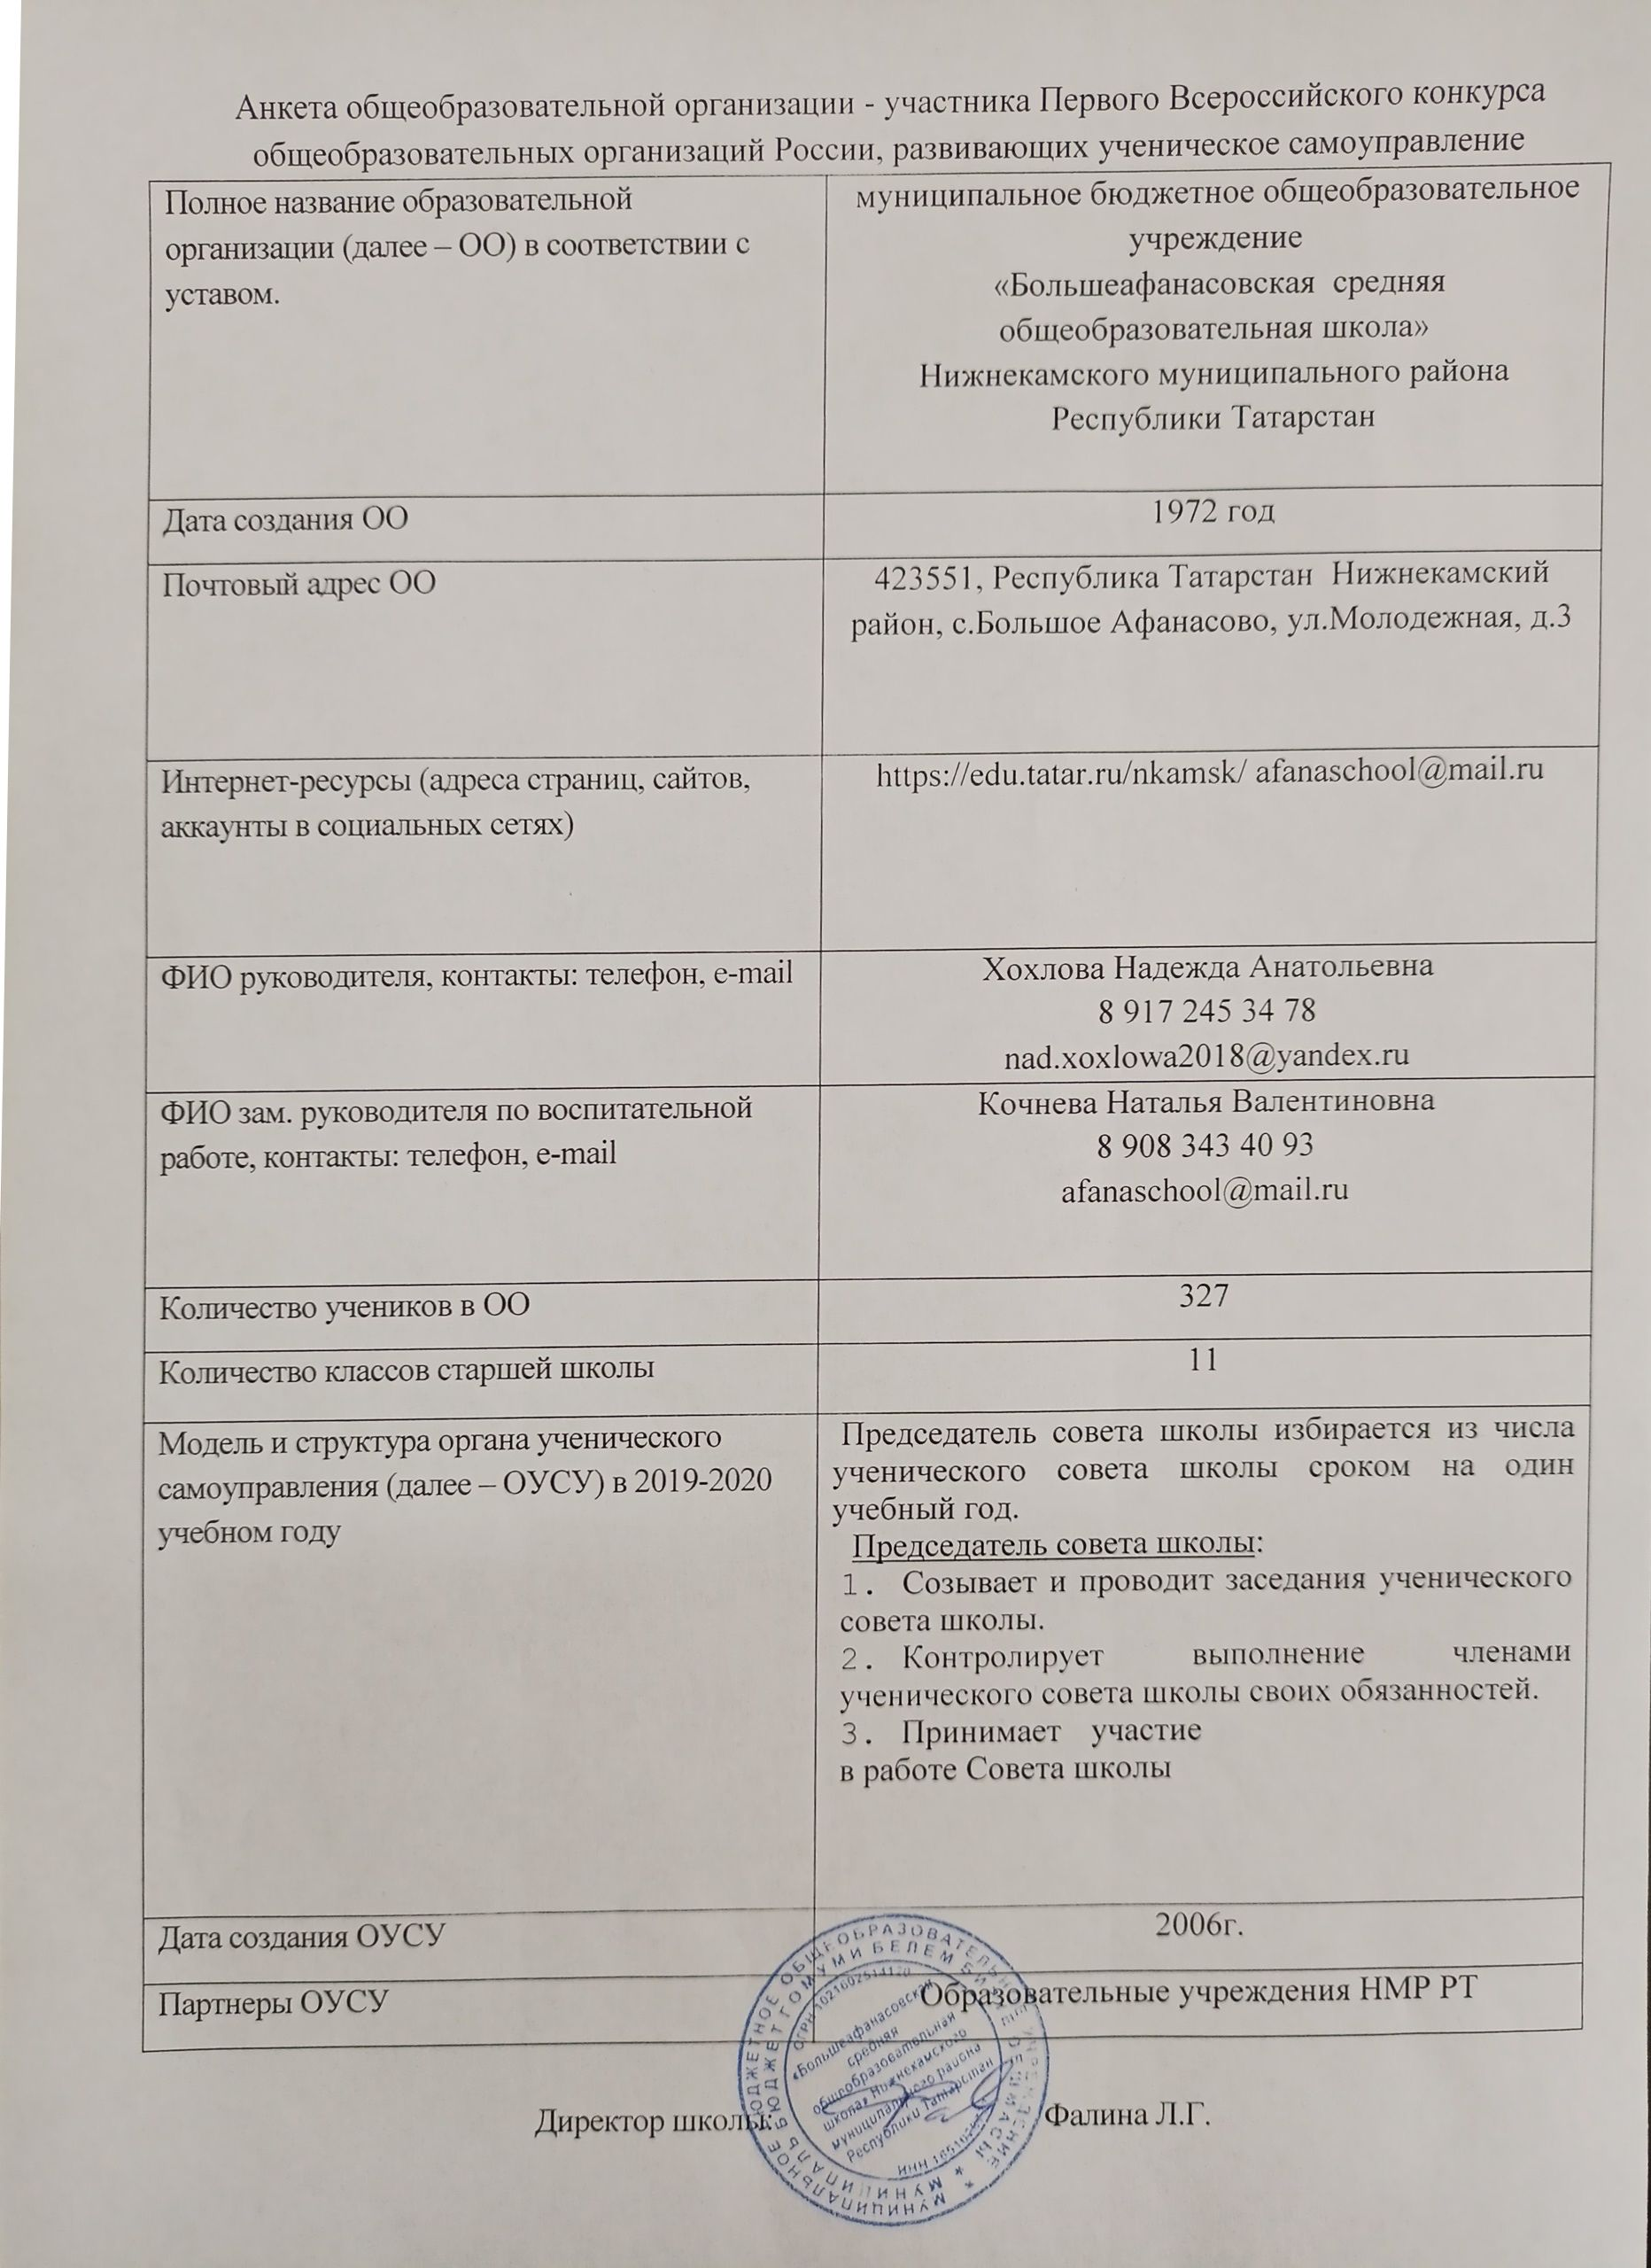

Анкета общеобразовательной организации - участника Первого Всероссийского конкурса общеобразовательных организаций России, развивающих ученическое самоуправление

Полное название образовательной организации (далее – ОО) в соответствии с уставом. | муниципальное бюджетное общеобразовательное учреждение  «Большеафанасовская средняя общеобразовательная школа»  Нижнекамского муниципального района Республики Татарстан
Дата создания ОО | 1972 год
Почтовый адрес ОО | 423551, Республика Татарстан Нижнекамский район, с.Большое Афанасово, ул.Молодежная, д.3
Интернет-ресурсы (адреса страниц, сайтов, аккаунты в социальных сетях) | https://edu.tatar.ru/nkamsk/ afanaschool@mail.ru
ФИО руководителя, контакты: телефон, e-mail | Хохлова Надежда Анатольевна  8 917 245 34 78  nad.xoxlowa2018@yandex.ru
ФИО зам. руководителя по воспитательной работе, контакты: телефон, e-mail | Кочнева Наталья Валентиновна  8 908 343 40 93  afanaschool@mail.ru
Количество учеников в ОО | 327
Количество классов старшей школы | 11
Модель и структура органа ученического самоуправления | Председатель совета школы избирается из числа ученического совета школы сроком на один учебный год.  Председатель совета школы:  - Созывает и проводит заседания ученического совета школы.  - Контролирует выполнение членами ученического совета школы своих обязанностей.  - Принимает участие в работе Совета школы
Дата создания ОУСУ | 2006г.
Партнеры ОУСУ | Образовательные учреждения НМР РТ

Директор школы: Фалина Л.Г.

